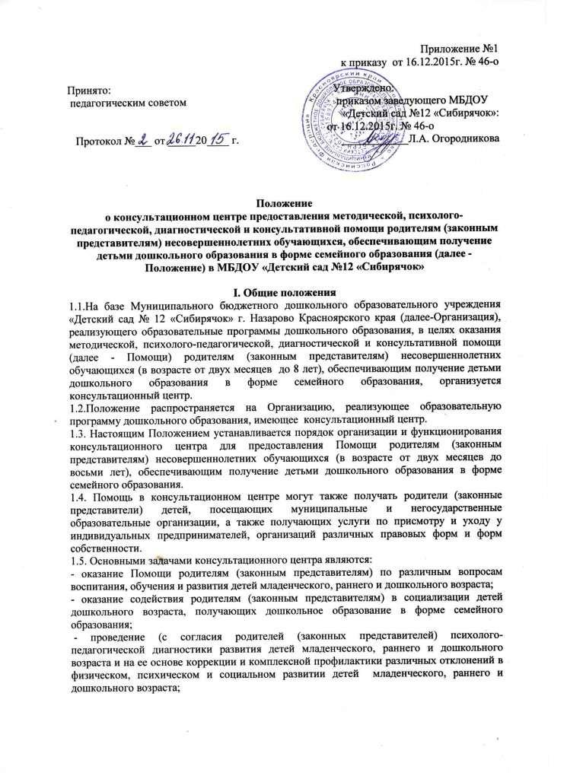- проведение (с согласия родителей (законных представителей) психолого-педагогической диагностики детей старшего дошкольного возраста по определению их готовности к обучению в школе и консультирования родителей с целью обеспечения равных стартовых возможностей детей при поступлении в школу.
1.6. Настоящее Положение разработано в соответствии со следующими нормативными правовыми документами:
- Конвенцией ООН о правах ребенка;
- Конституцией Российской Федерации;
- Федеральным законом от 29.12.2012 г. №273-ФЗ «Об образовании в Российской Федерации»;
- Федеральным законом от 24.07. 1998 г. №124-ФЗ «Об основных гарантиях прав ребенка в Российской Федерации»
- Федеральным законом от 24.11.1995 г. №181-ФЗ «О социальной защите инвалидов в Российской Федерации»;
- Законом Российской Федерации от 07.02.1992 №2300-1 «О защите прав потребителей»;
- Указом Президента РФ от 1 июня 2012 года № 761 «О Национальной стратегии действий в интересах детей на 2012-2017 годы»;
- постановлением Правительства РФ от 10.07.2013 г. № 582 «Об утверждении Правил размещения на официальном сайте образовательной организации в информационно-телекоммуникационной сети "Интернет" и обновления информации об образовательной организации»;
- приказом Минобрнауки России от 30.08.2013 г. №1014 «Об утверждении Порядка организации и осуществления образовательной деятельности по основным образовательным программам - образовательным программам дошкольного образования»;
- приказом Министерства образования и науки РФ от 17 октября 2013 г. №1155 «Об утверждении федерального государственного образовательного стандарта дошкольного образования»;
- приказом Министерства образования и науки РФ от 20 сентября 2013 г. №1082 «Об утверждении положения о психолого-медико-педагогической комиссии»;

2. Порядок организации и функционирования консультационного центра
2.1. На основании учета детей, подлежащих обучению по образовательным программам дошкольного образования, руководитель ДОО издает приказ об организации консультационного центра для родителей (законных представителей), обеспечивающих получение детьми дошкольного образования в форме семейного образования.
2.2. Руководитель Организации самостоятельно определяет, издает и утверждает необходимые локальные нормативные акты (Положение о консультационном центре и др.), назначает руководителя консультационного центра, ответственного за организацию оказания Помощи и взаимодействие различных Организаций, участвующих в реализации Программы деятельности консультационного центра на договорной основе.
2.3.Руководитель консультационного центра:
- ведет Журнал учета детей (семей), получающих Помощь в консультационном центре;
- ведет Журнал регистрации запросов;
- распределяет запросы в соответствии с содержанием для подготовки консультаций специалистами и определяет сроки их исполнения;
- заключает договора между Организацией и родителями (законными представителями);
- определяет формы работы по предоставлению Помощи;
- привлекает в случае необходимости специалистов из других Организаций и координирует их деятельность;
- анализирует результативность деятельности консультационного центра в целом и отдельных специалистов.
2.4.Информация о наличии консультационного центра, режиме его работы размещается на официальном сайте Организации.
2.5. Информация о порядке предоставления Помощи размещается на официальном сайте Организации.
2.6. Для обеспечения возможности получения услуги в электронном виде на официальном сайте, наряду с предоставлением информации о порядке предоставления Помощи, создаются специальные разделы (перечень специалистов, направления консультирования, форма запроса и др.).

3. Порядок организации оказания Помощи родителям (законным представителям) в консультационном центре
3.1. Оказание Помощи в консультационном центре осуществляется на бесплатной основе.
3.2. Помощь в консультационном центре оказывается родителям (законным представителям) по следующим направлениям:
- диагностическое;
-консультативное;
- коррекционно-развивающее;
- профилактическое;
- просветительское.
3.3. Порядок организации оказания Помощи включает в себя следующие процедуры:
-занесение запросов в различной форме (через официальный сайт, по телефону, лично в устной или письменной форме) в Журнал регистрации запросов консультационного центра с отметкой руководителя консультативного центра об ответственных за исполнение запросов и сроках их исполнения;
- оформление согласия родителя (законного представителя) на обработку его персональных данных и персональных данных ребенка (детей);
- занесение сведений о семье в Журнал учета детей (семей), получающих Помощь в консультационном центре (при первичном обращении родителей (законных представителей);
- заключение договора между Организацией и родителями (законными представителями) в случае возникновения необходимости в длительном (более 2-х обращений) сотрудничестве для оказания Помощи;
- непосредственное осуществление консультирования в различных формах, определенных руководителем консультационного центра или родителями (законными представителями) в запросе.
3.4. Основанием для оказания Помощи является запрос, зарегистрированный в Журнале регистрации запросов консультационного центра, в обязательном порядке содержащий следующую информацию:
- Ф.И.О. родителя (законного представителя);
- домашний адрес, e-mail или номер телефона для обратной связи в зависимости от выбранной формы консультирования;
- Фамилию, имя ребенка, возраст;
- суть вопроса (описание проблемы).
3.4.1. Регистрация запроса в Журнале регистрации запросов консультационного центра является юридическим фактом для возникновения отношений по оказанию Помощи.
3.4.2. В случае возникновения необходимости в длительном (более 2-х обращений) сотрудничестве для оказания Помощи, отношения между Организацией и родителем (законным представителем), обеспечивающим получение детьми дошкольного образования в форме семейного образования, регулируются Договором.
3.4.3. Если ответ на запрос требует длительной подготовки и участия нескольких специалистов, на подготовку отводится время, не более 5 рабочих дней. В адрес родителя (законного представителя) направляется письменный ответ или, в случае, если требуется личное присутствие родителя (законного представителя), направляется приглашение с указанием даты, времени и места консультации в индивидуальной форме (личного приема) (по предварительному согласованию с родителем (законным представителем).
3.4.4. Не подлежат рассмотрению:
- запросы, в содержании которых используются нецензурные или оскорбительные выражения или угрозы в адрес специалистов консультационного центра;
- запросы, не содержащие адреса обратной связи (домашний адрес, e-mail или номер телефона в зависимости от выбранной формы консультирования).
3.5. Организация Помощи строится на основе интеграции деятельности специалистов: педагога-психолога, учителя-логопеда, дефектолога и других специалистов, с учетом конкретных запросов семьи и индивидуальных особенностей и образовательных потребностей ребенка. Консультирование родителей (законных представителей) может проводиться одним или несколькими специалистами одновременно.
3.5.1.Количество специалистов, привлеченных к работе консультационного центра, определяется кадровым составом Организации.
3.5.2. Оплата труда специалистов консультационного центра может осуществляться следующими механизмами:
- в рамках использования стимулирующей части фонда заработной платы Организации.
3.5.3. К оказанию Помощи могут привлекаться специалисты территориальной психолого-медико-педагогической комиссии, других образовательных организаций на основе договора.
3.6. Помощь организуется в помещениях Организации, не включенных во время работы консультационного центра в реализацию образовательной программы дошкольного образования (кабинеты специалистов, методический кабинет, музыкальный и спортивный залы и другие).
3.7. Работа с родителями (законными представителями) в консультационном центре проводится в различных формах: групповых, подгрупповых, индивидуальных (личный прием). Для посещения родителем (законным представителем) вместе с ребенком консультаций необходимо предоставление медицинской справки об эпидокружении.
3.7.1. Для предоставления Помощи в индивидуальной форме (личного приема) заявитель должен иметь при себе документ, удостоверяющий личность с подтверждением статуса родителя (законного представителя) несовершеннолетнего обучающегося:
- паспорт гражданина РФ или документ, его заменяющий, для граждан РФ;
- паспорт иностранного гражданина либо иной документ, установленный федеральным законодательством или признаваемый в соответствии с международным договором РФ в качестве документа, удостоверяющего личность иностранного гражданина в РФ, - для иностранных граждан;
- документ, выданный иностранным государством и признаваемый в соответствии с международным договором РФ в качестве документа, удостоверяющего личность лица без гражданства, разрешение на временное проживание, вид на жительство, а также иные документы, предусмотренные федеральным законодательством или признаваемые в соответствии с международным договором РФ в качестве документа, удостоверяющего личность лица без гражданства в РФ, - для лиц без гражданства.
3.8. В случае, если родитель (законный представитель) не имеет возможности посетить консультационный центр, ему может оказываться Помощь в дистанционной форме - Организации, через электронную почту заявителя.

4. Порядок и формы контроля за деятельностью консультационного центра
4.1. Ответственность за работу консультационного центра несет руководитель Организации.
4.2. Координацию деятельности организации консультационного центра, осуществляют специалисты Организации.
4.3. Текущий контроль за соблюдением и исполнением настоящего Положения осуществляется посредством процедур внутреннего и внешнего контроля.
4.3.1. Внутренний контроль проводится руководителем Организации и подразделяется на:
- оперативный контроль по обращению муниципального органа управления образованием, а также родителя (законного представителя);
-итоговый контроль по итогам отчетного периода;
- тематический контроль по реализации какого-либо направления деятельности (подготовка к работе в летний оздоровительный период, подготовка к новому учебному году и т.п.).
4.3.2. Внешний контроль по направлениям деятельности консультационного центра осуществляют государственные и муниципальные органы управления образованием с привлечением специалистов территориальной и центральной психолого-медико-педагогических комиссий.
4.3.3. Муниципальные и региональные органы управления образованием осуществляют внешний контроль посредством:
- взаимодействия с региональным муниципальным центрами оценки качества образования по отслеживанию результативности деятельности специалистов (анкетирование, онлайн-опрос в сети «Интернет»);
- анализа обращений и жалоб родителей (законных представителей) с привлечением соответствующих специалистов и Организаций;
- проведения методических мероприятий (круглых столов по обмену опытом, презентаций деятельности лучших консультационных центров, проведения научно-практических конференций и др.) по направлениям деятельности консультативных центров.

